Initiation à la sécurisation

Sommaire
1. Introduction 2
2. Gestion des connexions et utilisateurs 3
2.1. Les profils de connexion 3
2.1.1. Création d’une connexion par Transact SQL 4
2.2. Les Utilisateurs de bases de données 4
3. Les rôles 5
3.1.1. Les rôles fixes de serveur 6
3.1.2. Les rôles fixes de base de donnée 7
3.2. Octroi et retrait d’autorisations 8
3.3. Règles 12

Introduction
Ce support de cours a pour objectif de vous présenter les concepts mis en œuvre relatif à la sécurité sous SQL Server 2005.
Il s’agit ici d’une initiation, ces problématiques de sécurisation des bases de données faisant appel à des compétences particulières hors champ d’étude.
La sécurité est gérée à plusieurs niveaux comme le montre le schéma ci-dessous.

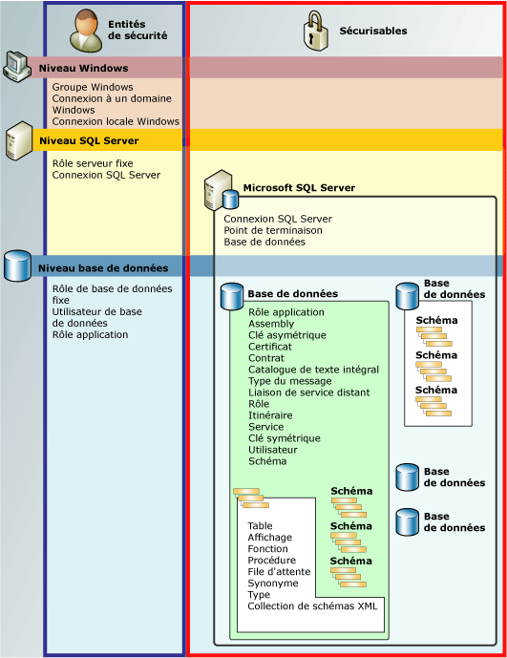
Figure 1 : Les différents niveaux de sécurisation

Gestion des connexions et utilisateurs
Plusieurs personnes sont amenées à travailler simultanément sur une base de données mais elles n’ont n'ont pas nécessairement les mêmes besoins: certaines peuvent par exemple nécessiter de modifier des données dans la table, tandis que les autres ne l'utiliseront que pour la consulter. Ainsi, il est possible de définir des permissions pour chaque personne en leur octroyant un profil de connexion.
La sécurité des bases de données peut être classée en deux catégories : la sécurité du système et la sécurité des données.
La sécurité du système couvre l'accès à l’utilisation du système.
La sécurité de base de données couvre l'accès aux objets de la base de données et leur utilisation, ainsi que les actions exécutées sur ces objets par les utilisateurs.

Les profils de connexion
Les profils de connexion sont définis au niveau d’un serveur et permettent d’autoriser ou d’exclure la connexion d’un utilisateur.
Deux mécanismes sont mis en œuvre :
- l’autorisation de profils utilisateurs ou de groupe Windows approuvés par un contrôleur de domaine de Windows Server
- la gestion de profils internes à SQL Server

Votre serveur peut éventuellement n’autoriser que des clients Windows approuvés : il s’agit d’une option à définir au niveau du paramétrage du serveur.
L’authentification par active directory rend plus simple la gestion des utilisateurs car il évite ainsi la gestion multiples de connexions.
Elle sera toujours préférable et évitera aussi la multiplication des ID et des mots de passe qui, au lieu de renforcer la sécurité, ne font que l’affaiblir.

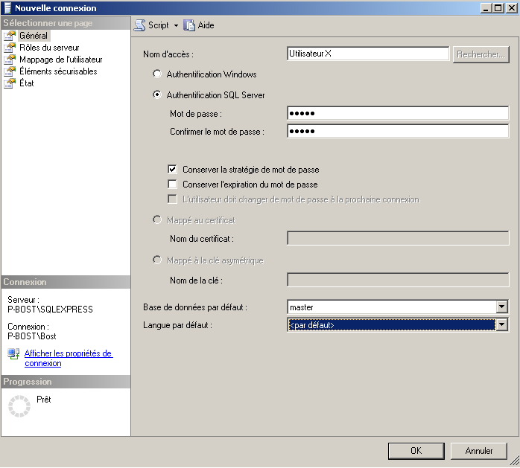

Figure 2 : Création d'un login

Création d’une connexion par Transact SQL

Vous avez aussi la possibilité de créer ces comptes avec le TSQL.

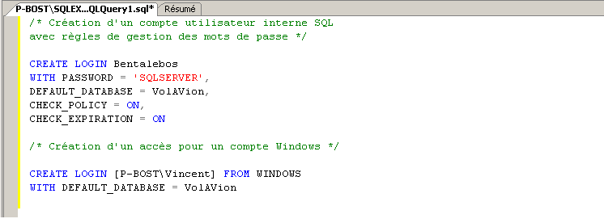

Les Utilisateurs de bases de données
Après avoir créé un compte, identité de serveur, vous devez créer des utilisateurs apparentés, également appelés identités de base de données, pour permettre aux utilisateurs d’accéder aux bases de données du serveur.

Les identités de bases de données sont associées aux identités de serveur

La requête suivante permet de créer un utilisateur de base de données dans la base VolAvion. Celui-ci utilisera par défaut le schéma dbo du propriétaire de la base de données. Nous verrons dans le chapitre suivant cette notion de schéma.

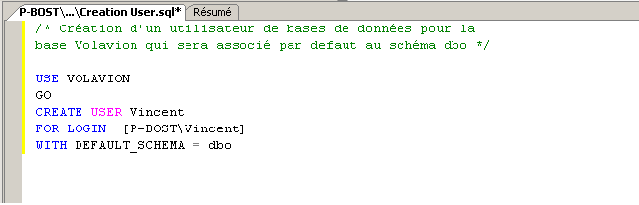

Les utilisateurs de bases de données peuvent être aussi créés via l’interface graphique comme en témoigne cette illustration :

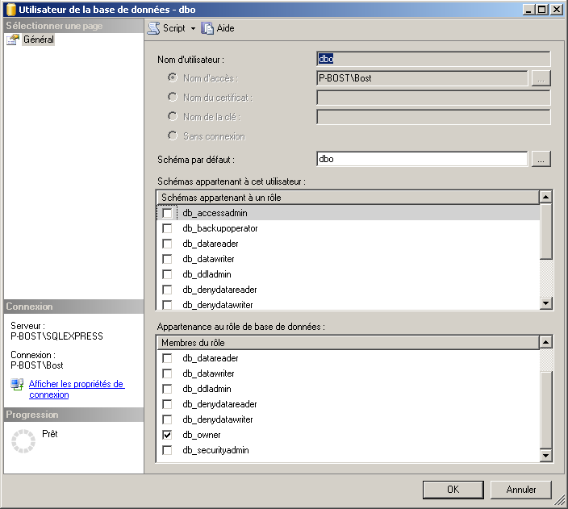
Figure 3 : Création d'un utilisateur de DB

Les rôles
Un rôle est un groupe nommé de privilèges qui peut être accordé à un utilisateur.
Cette méthode facilite l'octroi et le retrait des privilèges.
Un utilisateur peut avoir accès à plusieurs rôles, et le même rôle peut être attribué à plusieurs utilisateurs.
Les rôles peuvent être fixes ou d’application, de serveurs ou de bases de données.

Les rôles fixes de serveur
Un rôle fixe de serveur est attribué à une connexion et détermine les privilèges d’un utilisateur au niveau du système. Le tableau ci-dessous permet de visualiser l’ensemble de ces rôles fixes de serveur.

Rôle de serveur fixe | Description
sysadmin | Peut exécuter n'importe quelle opération dans SQL Server.
serveradmin | Définit les options de configuration au niveau du serveur et arrête le serveur.
setupadmin | Peut gérer les serveurs liés et les procédures de démarrage.
securityadmin | Peut gérer les connexions et les autorisations d'accès CREATE DATABASE, lire les journaux d'erreurs et modifier les mots de passe.
processadmin | Peut gérer les processus s'exécutant dans SQL Server.
dbcreator | Peut créer, modifier et supprimer des bases de données.
diskadmin | Peut gérer des fichiers sur disque.
bulkadmin | Peut exécuter l'instruction BULK INSERT.
Pour ajouter un membre (login) à un rôle vous pouvez utiliser l’interface de la console ou utiliser la procédure stockée suivante :
sp_addsrvrolemember [ @loginame= ] 'login' , [ @rolename = ] 'role'

On utilisera le plus souvent l’interface graphique :

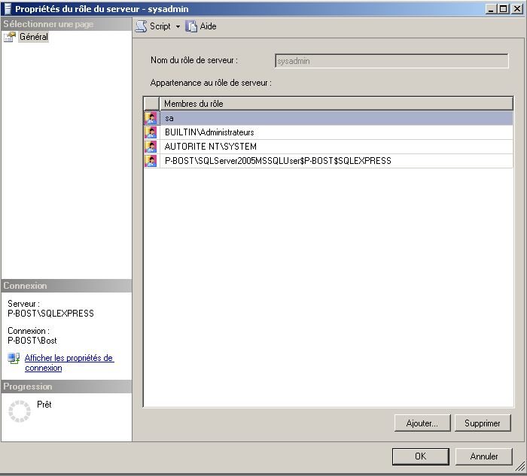
Figure 4 : Ajout d'un membre à un rôle de serveur fixe

Les rôles fixes de base de donnée
Il est attribué à un utilisateur d’une base de données pour déterminer les droits dont il disposera au travers de ce rôle sur les objets de cette base de données.

Rôle de DB fixe | Description
db_owner | Possède toutes les autorisations de la base de données.
db_accessadmin | Peut ajouter ou supprimer des ID utilisateur.
db_securityadmin | Peut gérer toutes les autorisations, les propriétés d'objet, les rôles et les membres des rôles.
db_ddladmin | Peut lancer l'instruction ALL DDL mais pas les instructions GRANT, REVOKE ou DENY.
db_backupoperator | Peut lancer les instructions DBCC, CHECKPOINT et BACKUP.
db_datareader | Peut sélectionner toutes les données de toutes les tables utilisateur dans la base de données.
db_datawriter | Peut modifier les données de toutes les tables utilisateur dans la base de données.
db_denydatareader | Ne peut sélectionner des données d'aucune table utilisateur dans la base de données.
db_denydatawriter | Ne peut modifier les données d'aucune table utilisateur dans la base de d
Pour ajouter un utilisateur (login) à un rôle fixe de base de données vous pouvez utiliser l’interface de la console ou utiliser la procédure stockée suivante :
sp_addrolemember [ @rolename = ] 'role',[ @membername = ] 'security_account'
On utilisera le plus souvent l’interface graphique

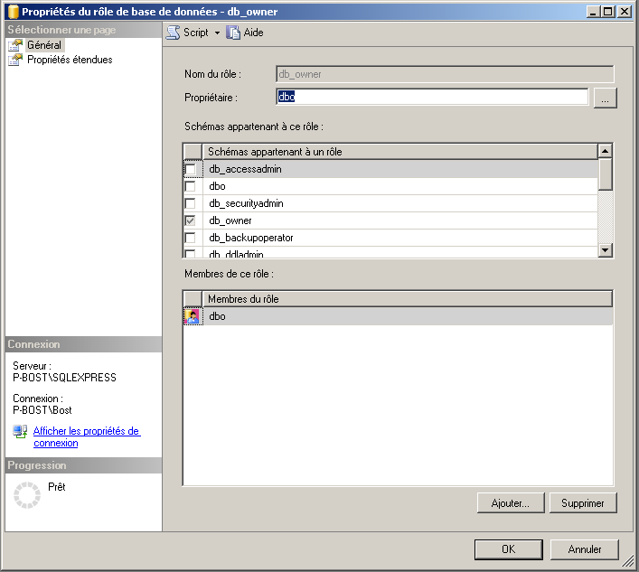
Figure 5 : Ajout d'un membre à un rôle fixe de DB

Les schémas
Le concept de schéma avait été introduit dans SQL Server 2000 au travers des vues INFORMATION_SCHEMA. Ce concept a depuis été élargi dans SQL Server 2005 et rejoint la notion déjà présente dans un SGBD tel qu’Oracle.

Qu’est-ce qu’un schéma
À compter de la version SQL Server 2005, chaque objet appartient à un schéma de base de données. Un schéma de base de données est un espace de noms distinct qui est indépendant d'un utilisateur de base de données. Vous pouvez considérer un schéma comme un conteneur d'objets. Les schémas peuvent être créés et modifiés dans une base de données, et les utilisateurs peuvent se voir accorder l'accès à un schéma. Un schéma peut appartenir à n'importe quel utilisateur, et sa propriété est transférable.

Un schéma permet donc de regrouper logiquement des objets comme une seule et même entité et de lui accorder des droits et autorisations plutôt que de les accorder à des utilisateurs.

Dans les versions antérieures de SQL Server, les schémas et les utilisateurs de base de données constituaient, d'un point de vue conceptuel, un seul et même objet. À compter de la version SQL Server 2005, les utilisateurs et les schémas sont distincts, et les schémas font office de conteneurs d'objets.

Les implications
La séparation du propriétaire et des schémas présente des implications importantes. Les schémas de base de données offrent un plus grand contrôle sur la sécurité des objets de base de données, comme suit :

Les autorisations sur les schémas et les objets sécurisables contenus dans les schémas peuvent être gérées de manière plus précise que dans les versions antérieures. Voir accord autorisation sur schéma au travers de GRANT

La propriété des schémas et des éléments sécurisables sur l'étendue d'un schéma est transférable, voir ALTER AUTHORIZATION.

Les objets peuvent être déplacés parmi les schémas, voir ALTER SCHEMA.

Un même schéma peut contenir des objets appartenant à plusieurs utilisateurs de base de données.
Plusieurs utilisateurs de base de données peuvent partager un même schéma par défaut.
Un schéma peut appartenir à n'importe quelle entité de sécurité de base de données. Cela comprend les rôles et les rôles d'application.
Il est possible de supprimer un utilisateur de base de données sans supprimer les objets dans un schéma correspondant.

Les schémas de base de données apportent d'autres modifications importantes à la sécurité par rapport aux versions précédentes :

Utiliser un schéma
Pour exploiter un schéma, il faut d’abord le créer.

Dans l’exemple ci-dessous nous allons créer un schéma qui sera associé à un utilisateur de la base Volavion Vincent_U

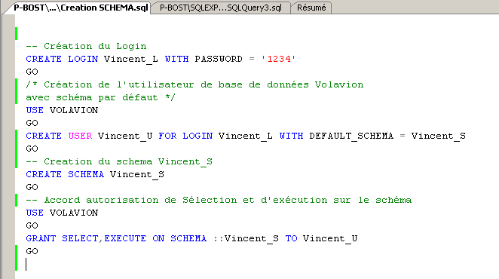

On lui a ensuite associé l’autorisation des commandes SELECT et EXECUTE pour l’utilisateur Vincent_U (Voir accord d’autorisations dans le chapitre suivant.

Cela lui donne-t-il le droit de lire (SELECT) les données de la table Pilote ?

Réponse page suivante …

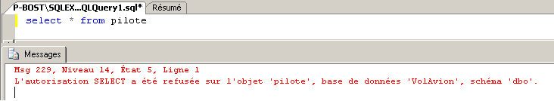

La réponse est éloquente … Non, car la table Pilote n’appartient pas au schéma Vincent_S mais au schéma dbo.

Je vais donc créer une table TestSchema avec l’utilisateur Vincent_U et vérifier que cette fois nous y accédions bien.

Pour cela j’autorise Vincent_U à créer des tables :

GRANT CREATE TABLE TO Vincent_U

Puis je crée la table, enregistre deux lignes et execute par la suite une selection :
On peut donc voir que j’accède bien à la table qui est dans le schéma mais pas à celle qui est dans le schéma dbo.

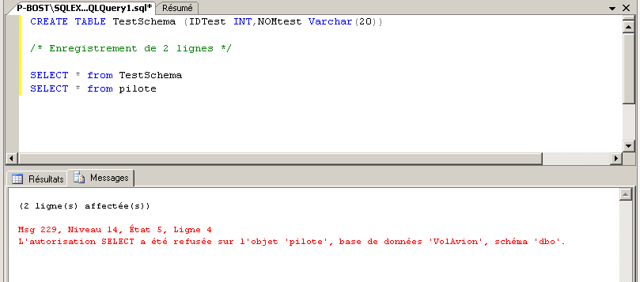

Octroi et retrait d’autorisations
Il est possible d’octroyer ou de refuser des privilèges aux utilisateurs.
Différents privilèges sont disponibles pour les différents types d'objets de schéma. Un utilisateur bénéficie automatiquement de tous les privilèges objet pour les objets contenus dans son schéma.

L’instruction GRANT permet d’octroyer des autorisations, REVOKE de retirer des autorisations accordées, et DENY d’interdire une opération.

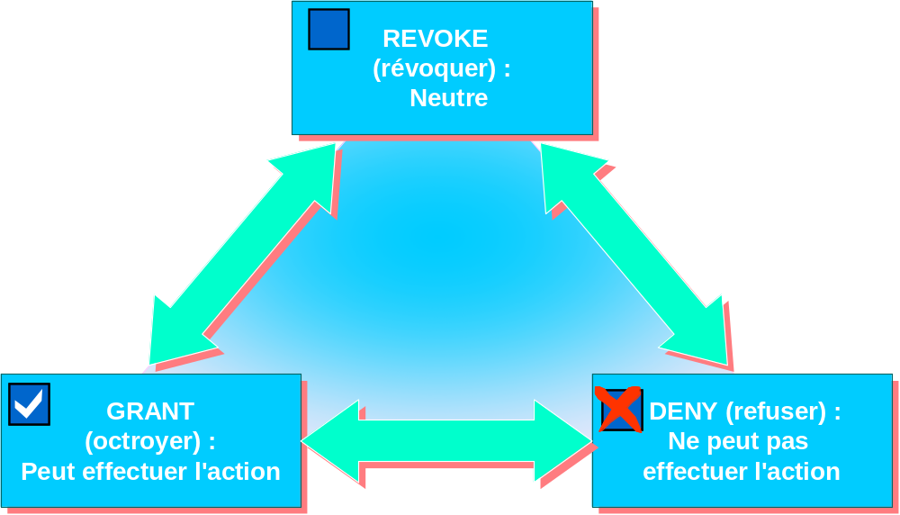

De plus, il peut accorder un privilège lié à un objet du schéma qui lui appartient à un autre utilisateur ou à un rôle.
Si l'octroi inclut le mot-clé GRANT OPTION, le bénéficiaire peut à son tour accorder le privilège objet à d'autres utilisateurs ; sinon, il peut exploiter ce privilège mais ne peut pas le transmettre.

Il est possible d’octroyer tous les privilèges objet avec ALL mais cela est déconseillé et ne figure encore que pour des questions de compatibilité avec les versions antérieures.

USE Volavion;
GRANT DELETE ON PILOTE TO User1;

Il existe plusieurs syntaxes de GRANT en fonction de l’environnement et de la nature des objets auxquels nous faisons référence.

Syntaxe pour accorder des permissions sur un objet qui peut être une table, une vue, une fonction table, une procédure stockée, une procédure stockée étendue, une fonction scalaire, une fonction d'agrégation, une file d'attente de service ou un synonyme.

GRANT <permission> [ ,...n ]
ON [ OBJECT ::
TO <database_principal> [ ,...n ]
[ WITH GRANT OPTION ]

Permission vaut ALL ou le privilège à accorder

ALL vaut, en fonction de l’objet :
- Autorisations de fonction scalaire : EXECUTE, REFERENCES.
- Autorisations de fonction table : DELETE, INSERT, REFERENCES, SELECT, UPDATE.
- Autorisations de procédure stockée : EXECUTE.
- Autorisations de table : DELETE, INSERT, REFERENCES, SELECT, UPDATE.
- Autorisations de vue : DELETE, INSERT, REFERENCES, SELECT, UPDATE.

ON l'objet auquel des privilèges sont accordés. L'expression OBJECT est facultative si schema_name est spécifié. Si l'expression OBJECT est utilisée, l'identificateur d'étendue (::) est requis. Si schema_name n'est pas spécifié, le schéma par défaut est utilisé. Si schema_name est spécifié, l'identificateur d'étendue de schéma (.) est requis.

TO Spécifie l'entité de sécurité à laquelle l'autorisation doit être accordée.

WITH GRANT OPTION autorise le bénéficiaire à accorder les privilèges objet à d'autres entités de sécurité.

Les privilèges objet varient donc d'un type d’objet à l'autre.

Un propriétaire bénéficie de tous les privilèges sur ses objets.

Un propriétaire peut accorder des privilèges particuliers sur les objets qui lui appartiennent.

Règles
Pour accorder des privilèges sur un objet, il doit se trouver dans votre propre schéma ou les privilèges objet doivent vous avoir été accordés avec le mot-clé WITH GRANT OPTION.
Le propriétaire d'un objet peut accorder un privilège lié à cet objet à un autre utilisateur ou à un rôle de la base de données.
Le propriétaire d'un objet acquiert automatiquement tous les privilèges de l'objet.

